# **border-radius数值设置及显示效果的理解**

1. **使用px表示数值的情况**

假设一个长200px，高150px的div对象，设置它的border-radius的值为30px，那么实际呈现的圆角，其实就是一个以30px为半径的圆顶格放置在四个边角后所呈现的弧度，如下：

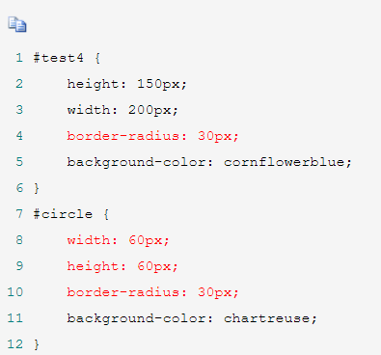

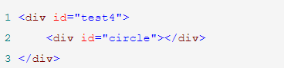

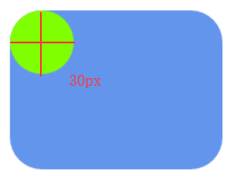

**需要注意的情况：**

在设置对象为圆形的时候，如果使用了border、padding等情况时，对象的实际显示宽高已经不再是设置的width和height的数值，如果border-radius设置的值仍为原本的width和height的一半，可能达不到预期的真正的圆形的效果。

